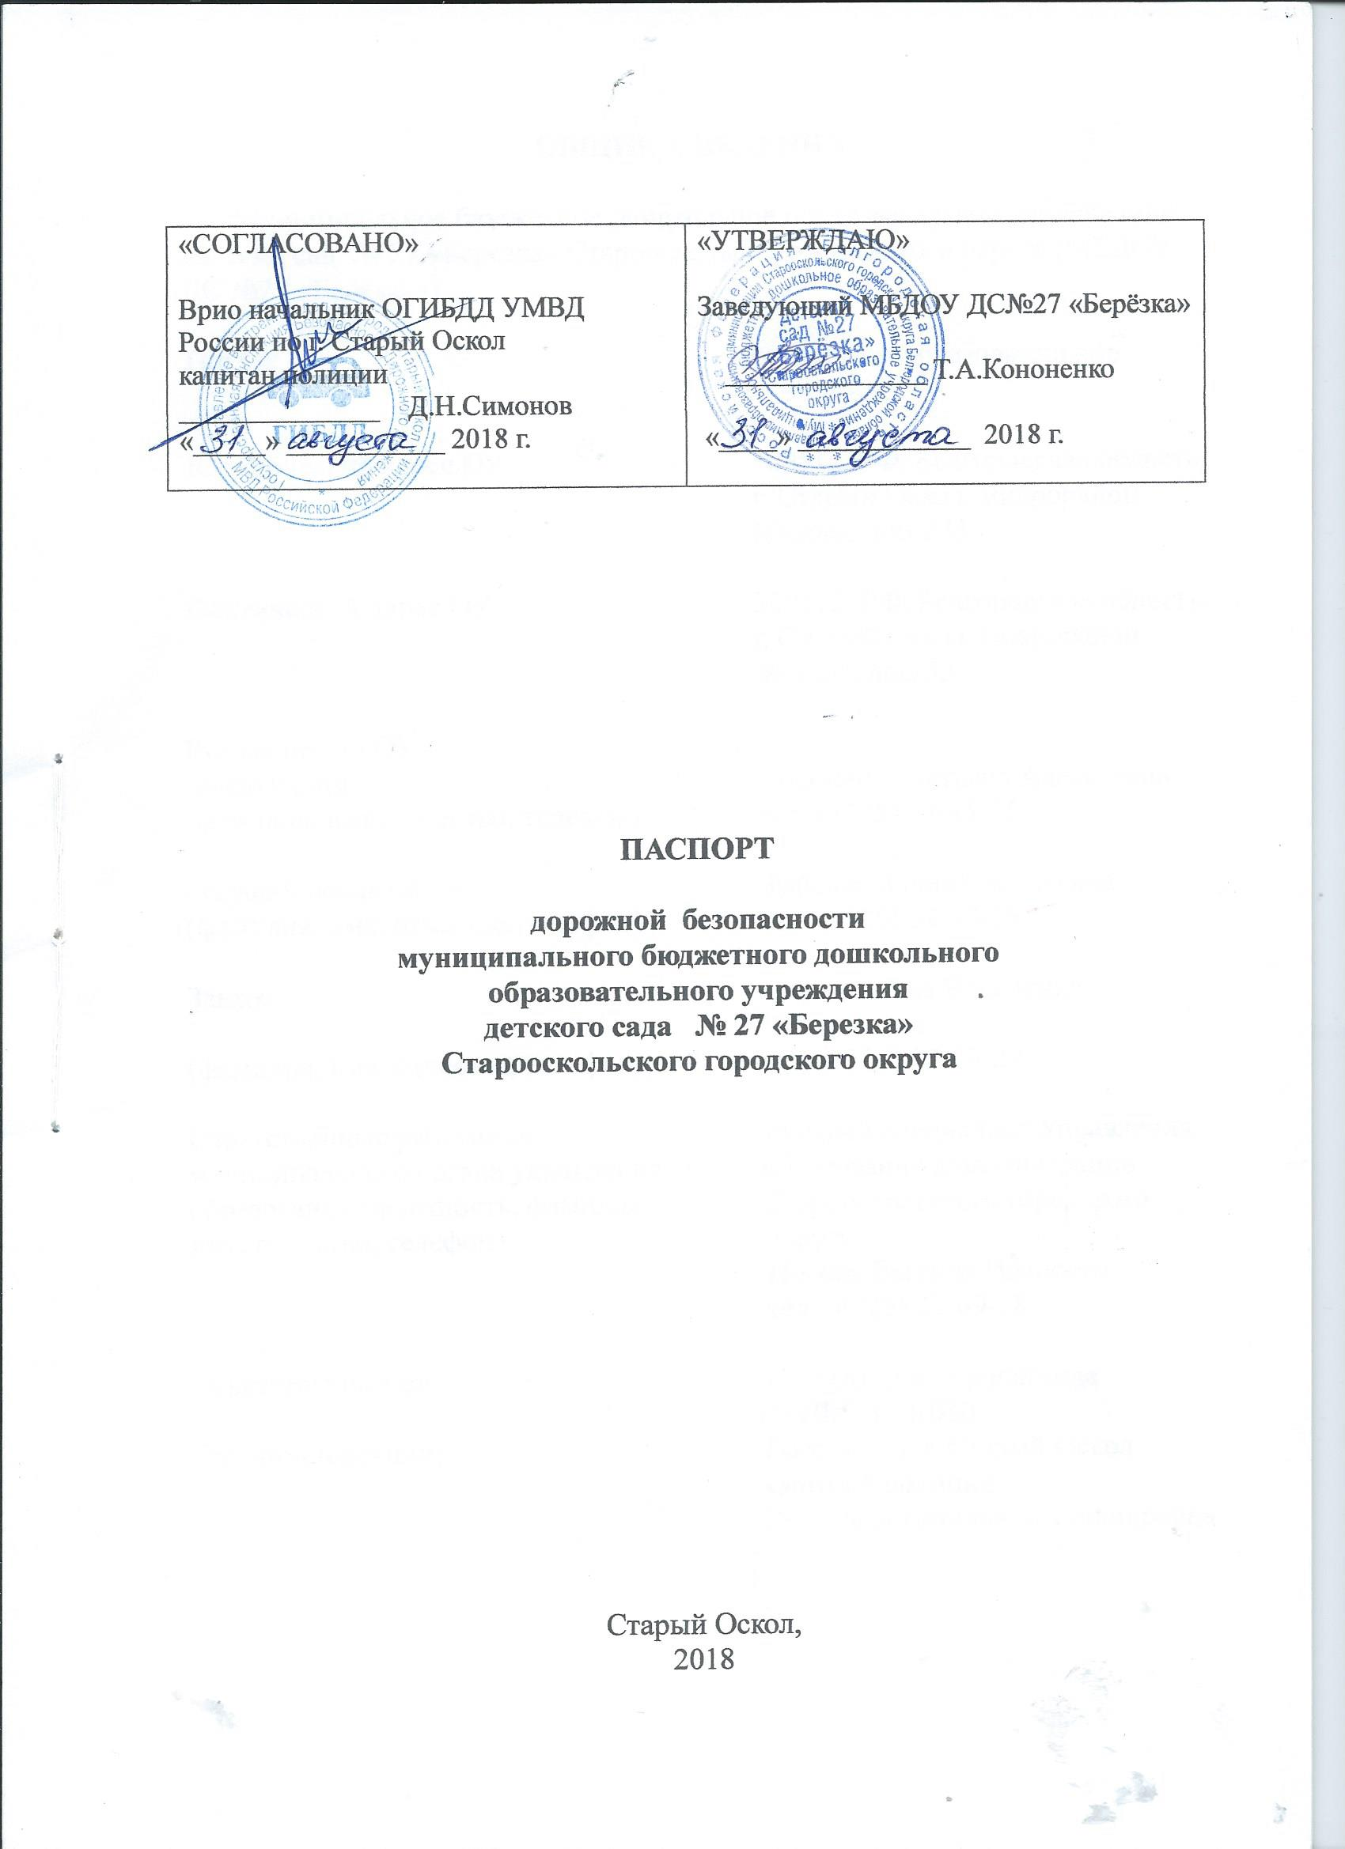

ОБЩИЕ СВЕДЕНИЯ.

Муниципальное бюджетное дошкольное образовательное учреждении детский сад № 27 «Березка» Старооскольского городского округа (МБДОУ ДС №27 «Берёзка»)

Тип ОУ дошкольное образовательное
учреждение

Юридический адрес ОУ 309512, РФ, Белгородская область,
г. Старый Оскол, микрорайон
Жукова, дом 233

Фактический адрес ОУ 309512, РФ, Белгородская область,
г. Старый Оскол, микрорайон
Жукова, дом 33

Руководители ОУ:
заведующий Кононенко Татьяна Алексеевна
(фамилия, имя, отчество, телефон) тел. (4725) 32-45-95

старший воспитатель Зыбенко Юлия Васильевна
(фамилия, имя, отчество, телефон) тел. (4725) 32-73-29

Завхоз Овсянникова Валентина
Васильевна
(фамилия, имя, отчество, телефон) тел. (4725) 32-73-29

Ответственные работники главный специалист Управления
муниципального органа управления образования администрации
образования (должность, фамилия, Старооскольского городского
имя, отчество, телефон) округа
Носова Евгения Ивановна
тел. (4725) 22-69-28

Ответственные от инспектор по пропаганде ОГИБДД УМВД
Госавтоинспекции: России по г. Старый Оскол
капитан полиции
Лушпаева Наталья Александровна

Количество воспитанников: 268 (двести шестьдесят пять)

Наличие уголка БДД: 1 в фойе ДОУ 1 этаж,
информационные ширмы для родителей в каждой группе

Наличие автогородка (площадки): имеется

Наличие автобуса не имеется

Функционирование ДОУ: Понедельник-пятница
с 7.00 до 19.00 часов,
суббота-воскресенье
выходные

Приложение:

1.Схема организации дорожного движения в непосредственной близости от МБДОУ ДС №27 «Берёзка»

2.Схема района расположения ДОУ, пути движения транспортных средств и детей (дошкольников)

3. Схема организации дорожного движения в непосредственной близости от дошкольного образовательного учреждения, маршруты движения детей и расположение парковочных мест.

4. Пути движения транспортных средств к местам разгрузки/погрузки и рекомендуемые пути передвижения детей по территории дошкольного образовательного учреждения.

5. Инструкция №57 по охране труда при проведении мероприятий, связанных при перевозке дошкольников автомобильным транспортом

6. Инструкция №58 при проведении мероприятий, связанных с движением по дорогам, необходимостью перехода проезжей части

7. План мероприятий по предупреждению ДТП в МБДОУ ДС № 27 «Берёзка» на 2018-2019 учебный год

2. План-схема района расположения ДОУ, пути движения транспортных средств и детей (дошкольников)

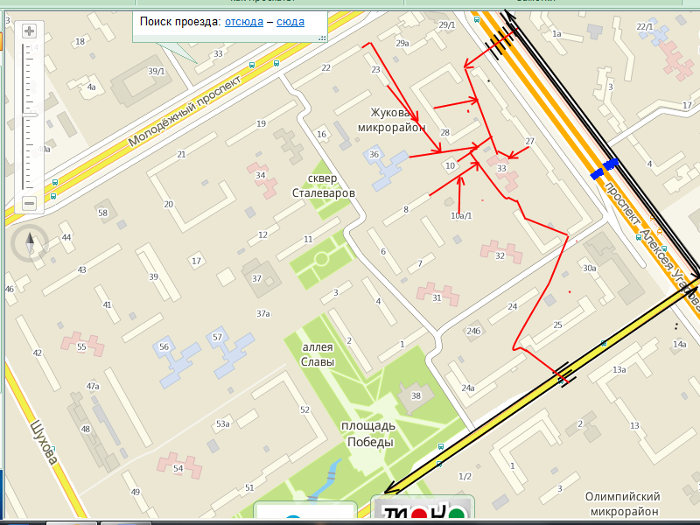
Движение детей в (из) дошкольное образовательное учреждение.
Направление движения транспортных средств.
Пешеходные переходы.

Подземный пере

Проезжая часть

3. Схема организации дорожного движения в непосредственной близости от дошкольного образовательного учреждения, маршруты движения детей и расположение парковочных мест.

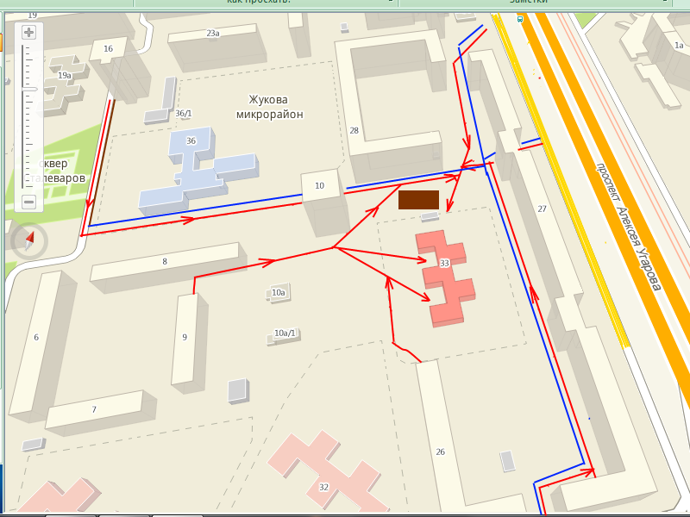
Маршруты движения детей в микрорайоне детского сада.
Внутридворовые дороги.
Проезжая часть.

Места парковки транспортных средств.

4. Пути движения транспортных средств к местам разгрузки/погрузки и рекомендуемые пути передвижения детей по территории дошкольного образовательного учреждения.

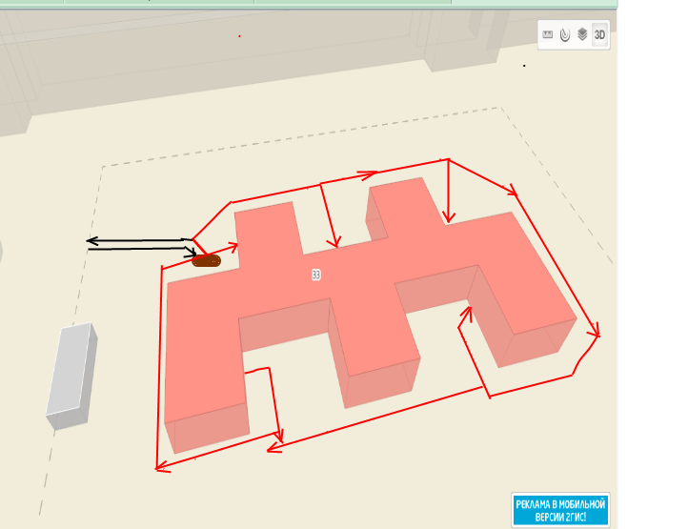

Въезд и выезд грузовых транспортных средств
Движение детей по территории

Место разгрузки/погрузки

